Мастерская для мальчиков

Мастерская для мальчиков находится на первом этаже основного здания школы, что обеспечивает беспрепятственный доступ в кабинет для маломобильных групп обучающихся.

Мастерская условно разделена на зону для теоретических занятий и практическую зону, которая представлена станками и инструментами для работы по дереву:

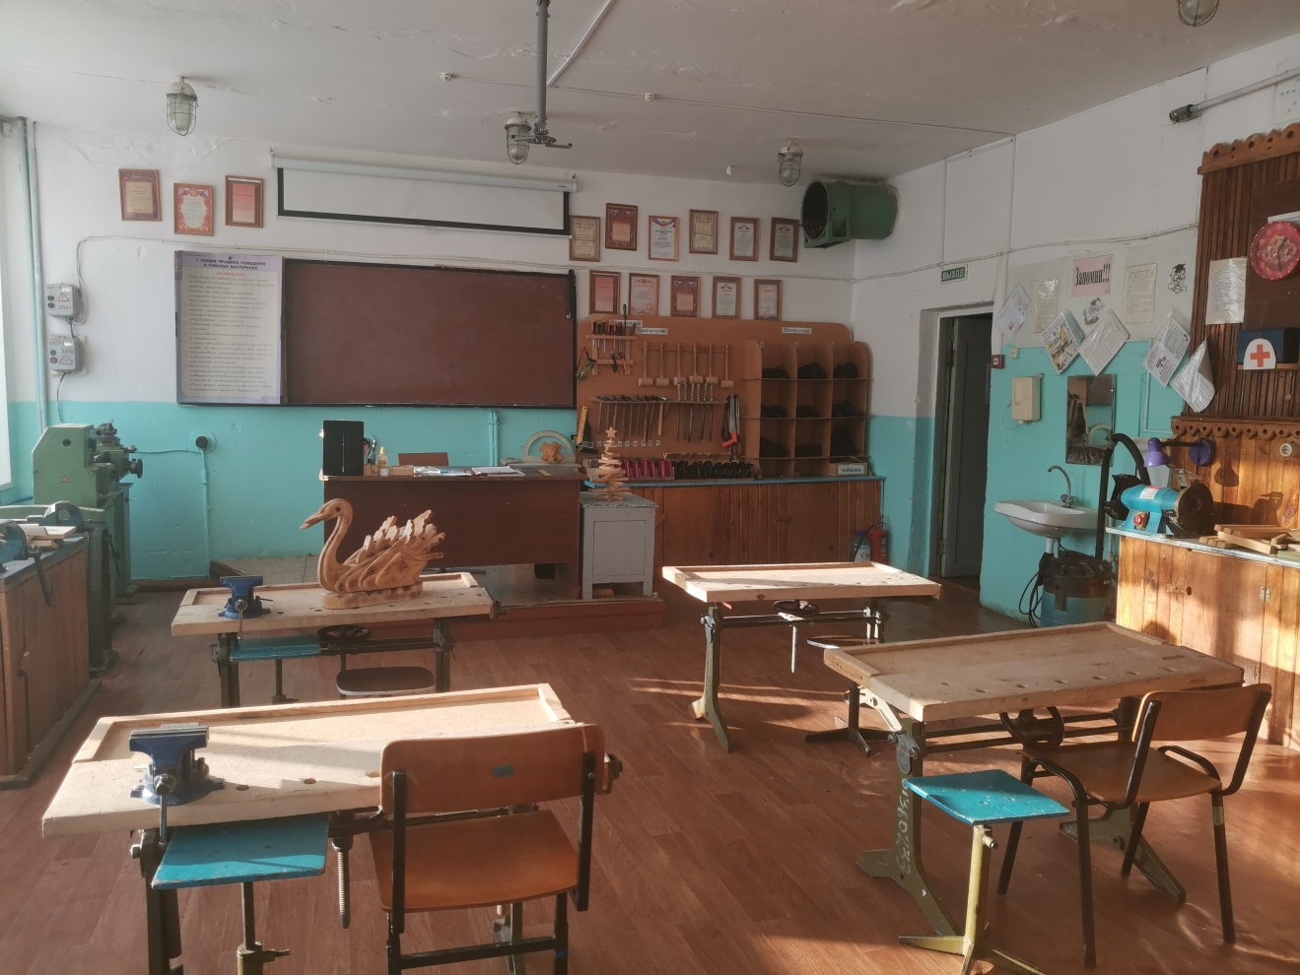

Работа в столярной мастерской позволяет обучающимся получить навыки и умения по работе с древесиной, научиться планировать свою трудовую деятельность, дает представления о производстве, о будущей профессии и дальнейшему обучению по данному профилю.

На базе мастерской ежегодно проводится муниципальный конкурс «Лучший по профессии» Обучающиеся ежегодно участвуют в национальном чемпионате по профессиональному мастерству «Абилимпикс» и краевом конкурсе занимают призовые места.

Во внеурочное время организована работа кружка, где ученики имеют возможность закреплять и развивать полученные на уроках умения и навыки.